УТВЕРЖДАЮ
И.о. генерального директора
УП «Завод Эталон»
_____________М.А.Дедок
«___» _____________ 2012 г.
ВЕСЫ НАСТОЛЬНЫЕ ЭЛЕКТРОННЫЕ
Руководство по программированию модулей МИУ-3,МИУ-4
ЖПМИ.404412.002 Д3

СОДЕРЖАНИЕ

 | Назначение инструкции……………………………………………………………………. | 3
1 | Оборудование рабочего места……………………………………………………………... | 3
2 | Требования по технике безопасности…………………………………………………….. | 4
3 | Подготовка к программированию………………………………………………………… | 4
4 | Установка аппаратной части и программного обеспечения…………………………….. | 5
5 | Порядок замены версий программирующих файлов……………………………………… | 8
6 | Устранение неисправностей……………………………………………………………….. | 8
7 | Обновление прошивки вручную…………………………………………………………... | 10
 | Приложение А……………………………………………………………………………….. | 12
 | Приложение Б……………………………………………………………………………….. | 14
 | Приложение В……………………………………………………………………………….. | 15

Пров.
Н. контр.
Утв.
Изм
Лист
№ докум.
Подп.
Дата
Инв. № подл.
Подп. и дата
Взам. инв. №
Инв. № дубл.
Подп. и дата
Справ. №
Перв. примен.
Лит.
Лист
Листов
Разраб.
ЖПМИ.404412.002 Д3

Инструкция по программированию электронных модулей
2
Тимко
19
Моспанов

Моспанов
ЖПМИ.404412.002

Назначение инструкции

Данная инструкция содержит описание рабочего места, требования по технике безопасности, описание необходимого оборудования и ПО, порядок его подготовки, настройки и установки. Также инструкция содержит приложения, содержащие дополнительные сведения для работы (перечень программируемых модулей и соответствующих кабелей, программирование с помощью AVR Studio).

1. Оборудование рабочего места

1.1 Описание рабочего места:

• персональный компьютер с универсальным последовательным портом USB, ОС XP или выше;
• программатор «AVRISP» (см. прил. А), кабель для подключения его к порту USB компьютера и кабель для подключения его к сети 230 В;
• технологические кабели для подключений программатора к программируемым модулям контроллеров весов.
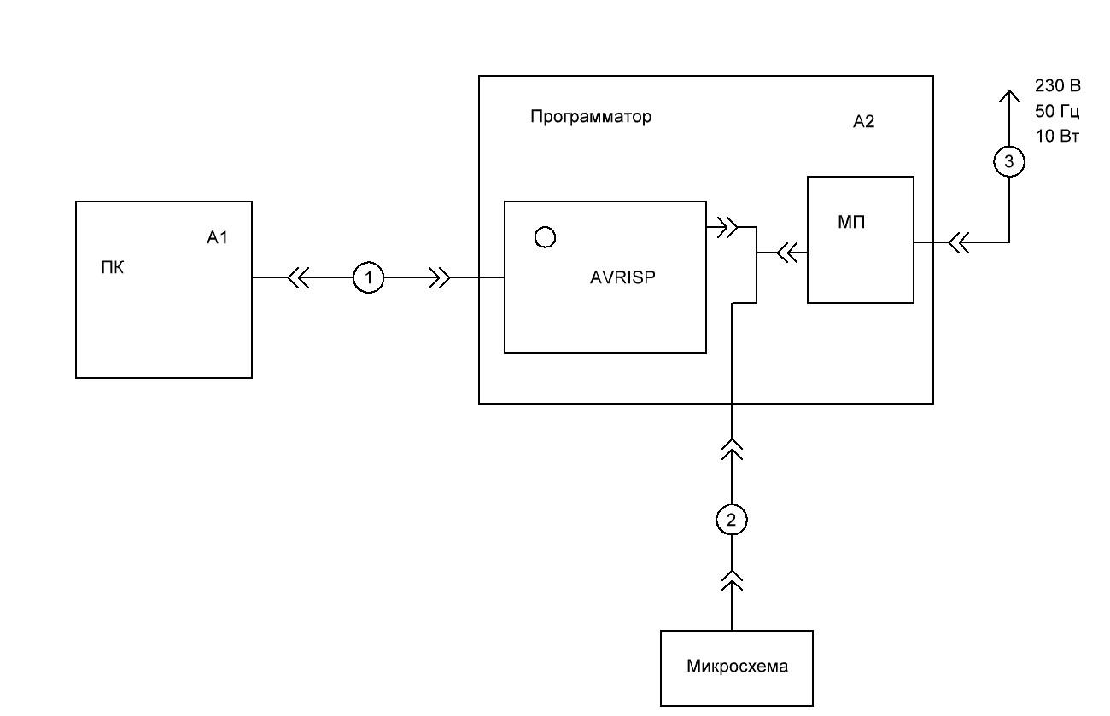
Рис. 1 – Схема рабочего места для программирования

1. USB-кабель
2. Соответствующий соединительный кабель (см. прил. Б)
3. Сетевой кабель
1.2 Необходимое прикладное программное обеспечение компьютера:

• приложение “IDE AVR Studio 4”;
• универсальная программа внутрисхемного программирования модулей Эталон “ProgrWeight.exe” с набором пакетных файлов.

2. Требования по технике безопасности

Внимание! В блоке питания программатора имеется напряжение опасное для жизни человека. При эксплуатации, профилактических работах и при поверке необходимо соблюдать меры предосторожности:
2.1 Включать программатор разрешается только в евро-розетку (заземление).

2.2 Перед включением в сеть убедитесь в отсутствии механических повреждений корпуса программатора, сетевого и соединительного кабелей.

2.3 Замену предохранителей производите при отключенной от сети вилке сетевого кабеля.

2.4 Обслуживающий персонал, допущенный к работе с весами должен изучить настоящее руководство по эксплуатации и иметь квалификационную группу не ниже 2й.

2.5 В целях пожарной безопасности недопустимо оставлять без внимания рабочее место с включенными в сеть приборами на длительное время.

2.6 По истечении 16 часов непрерывной работы необходимо отключить систему от сети на 1 час.

3. Подготовка к работе

При наличии соответствующего ПО перед программированием необходимо выполнять следующие действия:
1) Включить компьютер и дождаться полной загрузки ОС.
2) Подключить программатор к порту USB компьютера и к сети 230 В с помощью соответствующих кабелей.
3) Подключите AVRISP к программируемому устройству с помощью соответствующего кабеля (см. прил. Б).
4) Установить на программаторе переключатель питания для программируемого модуля в положение «вкл».
5) Перейти к программированию устройства (см. п. 4).

Примечание:
Значения светодиода состояния
Цвет светодиода | Описание
Красный | Состояние простоя – Питание программируемого микроконтроллера не обнаружено
Зелёный | Состояние простоя – Питание программируемого микроконтроллера обнаружено
Оранжевый | Занят – Идет программирование
Оранжевый мигающий | Кабель подключен к программируемому устройству неправильно.
Красный мигающий | Короткое замыкание на программируемом устройстве
Красный/оранжевый мигающий | Режим обновления прошивки

4 Установка аппаратной части и программного обеспечения

4.1 Требования к системе

Ниже приведены минимальные аппаратные и программные требования к системе:
• процессор Pentium (рекомендуется Pentium II или выше);
• 64 Мбайт ОЗУ;
• 150 Мбайт свободного пространства на жёстком диске для установки AVR Studio 4.12 или более поздних версий;
• Windows 98, Windows ME, Windows 2000 или Windows XP;
• USB-порт, способный обеспечить 200 мА.

4.2 Установка нового оборудования

После окончания установки AVR Studio и USB-драйвера подключите USB-кабель к компьютеру и AVRISP. Если AVRISP подключается к компьютеру впервые, отобразится следующее диалоговое окно:
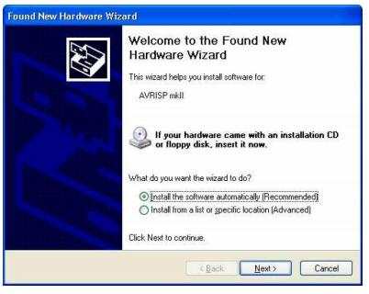
Рис. 2 – Настройка программатора при первом подключении
В Windows XP вам понадобится несколько раз нажать кнопку «Next». Пожалуйста, дождитесь завершения процесса установки. Он может занять от нескольких секунд до нескольких минут в зависимости от компьютера и операционной системы.
Если USB-драйвер установлен корректно, и AVRISP подключен к компьютеру, должен загореться зелёный светодиод, расположенный внутри корпуса AVRISP рядом с USB-разъёмом.
Если после установки USB-драйвера AVR Studio по каким-то причинам не определяет AVRISP, попробуйте перезагрузить компьютер.

4.3 Установка программного обеспечения (AVR Studio) и USB-драйвера

Для использования AVRISP необходимо установить USB-драйвер. Установка USB-драйвера выполняется во время установки AVR Studio.
Запустите программу установки AVR Studio. В процессе установки появится диалоговое окно, показанное на рисунке ниже.

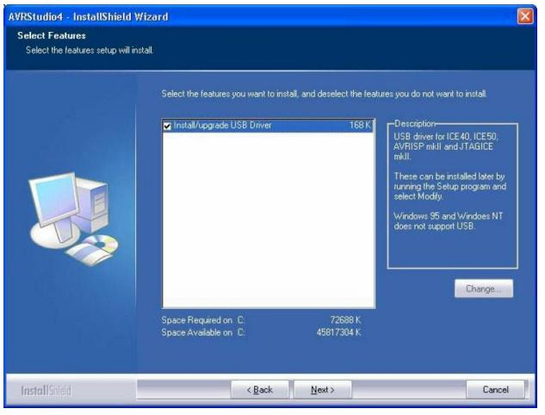
Рис. 3 – Установка AVR Studio и USB-драйвера

Чтобы установить USB-драйвер, установите флажок «Install/Upgrade USB Driver», в результате USB-драйвер будет установлен автоматически.

4.4 Установка USB-драйвера после установки AVR Studio

USB-драйвера можно установить и после установки AVR Studio. Для этого выполните следующие действия:
1) Откройте «Панель управления» на вашем ПК;
2) Выберите «Установка и удаление программ»;
3) Выберите «AVRStudio4» в списке программ;
4) Нажмите кнопку «Изменить»;
5) Выберите «Modify»;
6) Выберите «Install/upgrade USB Driver».
После чего USB-драйвер будет установлен.
Примечание: для AVRISP необходим USB-порт, способный обеспечить 200 мА.

5. Порядок замены версий программных файлов

При разработке новой версии ПО для электронных модулей необходимо выполнить замену старой версии на новую.
1) Переместить предыдущую версию программного файла в папку “Vesy” каталога с универсальной программой внутрисхемного программирования электронных модулей Эталон (в данном случае “E:\WIA\Etalon\Delphi_Programmer\DelphiProgrammer1\”).
2) Сохранить файл с новой версией ПО в каталоге с универсальной программой внутрисхемного программирования электронных модулей Эталон (в данном случае “E:\WIA\Etalon\Delphi_Programmer\DelphiProgrammer1\”) под соответствующим именем.
3) Сделать соответствующую запись в журнале учета версий программных файлов.
Примечание: В названии обязательно должны быть указаны тип программных модулей и номер версии программы.
4) Документацию по новой версии поместить в папку с описаниями предыдущих версий (в данном случае “DOC” в каталоге “Work1”).

6. Устранение неисправностей

№ п.п. | Проблема | Причина | Решение
1 | Невозможно подключиться к AVRISP со стороны ПК. | USB-хаб не может обеспечить достаточное питание. | Для AVRISP необходим активный USB-хаб или USB-хаб с автономным питанием, способный выдать 500 мА.
2 | Невозможно подключиться к AVRISP со стороны ПК, при этом светодиод состояния не горит, а по пункту 1 всё правильно. | USB-драйвер установлен некорректно. | Установите USB-драйвер, следуя инструкциям в  разделе «Установка USB-драйвера».
3 | Светодиод состояния AVRISP мигает оранжевым светом. | Кабель ISP подключен некорректно. | Проверьте, что красная полоска на кабеле подсоединена к выводу 1 разъёма ISP. Более подробно см. в разделе «Интерфейс с программируемым устройством».
4 | Светодиод состояния AVRISP мигает оранжевым светом, несмотря на правильное подключение кабеля ISP. | Проблема на линии сброса. | Проверьте, имеется ли на линии сброса подтягивающий резистор правильного номинала. Более подробно см. в разделе «Линия сброса».
5 | AVRISP сообщает о коротком замыкании на программируемом МК. | Кабель ISP подключен некорректно, либо некоторые выводы программируемого МК закорочены на землю или VCC, либо они слишком перегружены. | Выполните проверку по пункту 3 и проверку на короткое замыкание. Также проверьте, что номинал подтягивающего резистора на линии сброса не слишком велик. Более подробно см. в разделе «Интерфейс с программируемым устройством».
6 | Не обнаруживается программируемый МК. | Интерфейс SPI на программируемом устройстве отключен из-за того, что не установлен конфигурационный бит SPI, и/или установлен конфигурационный бит RSRDSBL или DWEN. | Если интерфейс ISP отключен установкой конфигурационных битов, то для сброса этих битов понадобится другой интерфейс. Посмотрите об установках конфигурационных битов и интерфейсе программирования в техническом описании на МК. Для высоковольтного параллельного программирования можно использовать STK500, а для JTAG-программирования – JTAGICE mkII.
7 | AVRISP обнаруживает программируемый МК, но не может войти в режим программирования, либо при программировании возникает сбой. | Слишком высокая частота ISP. | Понизьте частоту ISP. Частота ISP зависит от тактовой частоты программируемого МК. Более подробно см. в разделе «Board (Параметры платы)».

7. Обновление прошивки вручную

Если прошивка, поставляемая с AVR Studio, более новая, чем та, что загружена в AVRISP, то процесс обновления прошивки обычно проходит автоматически под управлением самой AVR Studio.
Однако если прошивка в AVRISP повреждена, он может перестать реагировать на обновление прошивки. Повреждение прошивки может произойти из-за обрыва связи между ПК и AVRISP во время обновления прошивки, либо если прошивка в AVRISP перепрограммирована неправильным файлом.
Для обновления прошивки AVRISP вручную следуйте приведённой ниже инструкции.
Эта процедура должна сработать во всех случаях:
1) Отключите AVRISP от микроконтроллера.
2) Отключите кабель USB.
3) Откройте AVRISP, нажав на четыре пластиковые защёлки, соединяющие верхнюю и нижнюю части корпуса.
4) Закоротите контакты 1 и 3 перемычкой рядом с надписью «AVRISP» на печатной плате (см. рисунок ниже).
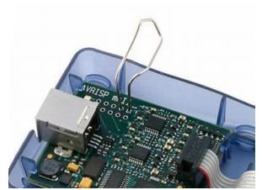
Рис. 4 – Схема перепрошивки программатора AVRIS

5) Подключите USB-кабель. Светодиод состояния AVRISP должен замигать красным и оранжевым светом.
6) Запустите приложение «AVRISP Upgrade...», находящееся в меню «Tools» («Инструменты») в AVR Studio.
7) Нажмите кнопку «Start Upgrading» («Запустить обновление»).
8) Когда обновление завершится, уберите перемычку между выводами 1 и 3 AVRISP.
9) Выключите/включите питания AVRISP путём отключения и последующего включения USB-кабеля.
10) Нажмите кнопку «Done» («Выполнено»).
Теперь прошивка AVRISP обновлена, и он готов к использованию.

Приложение А
Назначение и схема программатора

Программатор AVRISP предназначен для программирования электронных модулей с помощью программных файлов. Программирование осуществляется компьютером через USB-кабель.
Примечание: Программирование возможно только при наличии на компьютере необходимого ПО.
Для подключения электронных модулей к программатору используются соответствующие кабели (см. прил. Б).

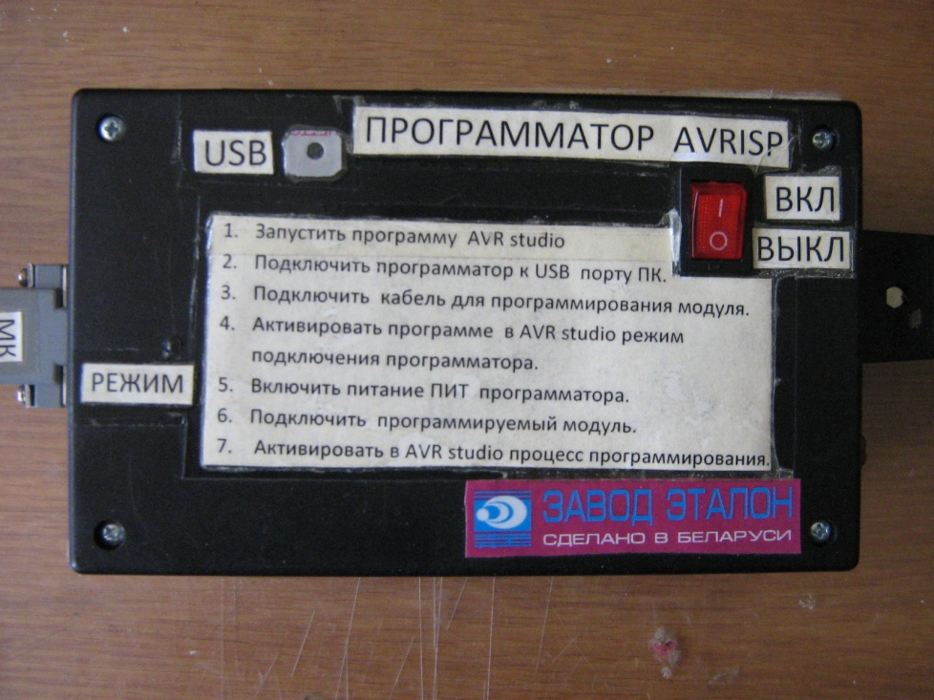
Рис. 5 – Программатор AVRISP (плата програматора и модуль питания 5В от весов в покупном корпусе)

Характеристики AVRISP:
• совместимость с AVR Studio 4.12 и более поздними версиями;
• поддержка всех устройств серии AVR с возможностью внутрисхемного программирования (с интерфейсом ISP);
• поддержка программирования Flash и EEPROM;
• поддержка программирования битов конфигурации (fuses) и битов блокировки;
• возможность обновления прошивки для поддержки новых устройств;
• поддержка микроконтроллеров с напряжением питания от 1.8 В до 5.5 В;
• регулируемая скорость программирования (от 50 Гц до 8 МГц частоты SCK);
• совместимость с USB 2.0 (Full-speed, 12 Мбит/с);
• питание от шины USB, не требует внешнего источника питания;
• защита интерфейсных линий программируемого устройства, в т.ч. защита от короткого замыкания.
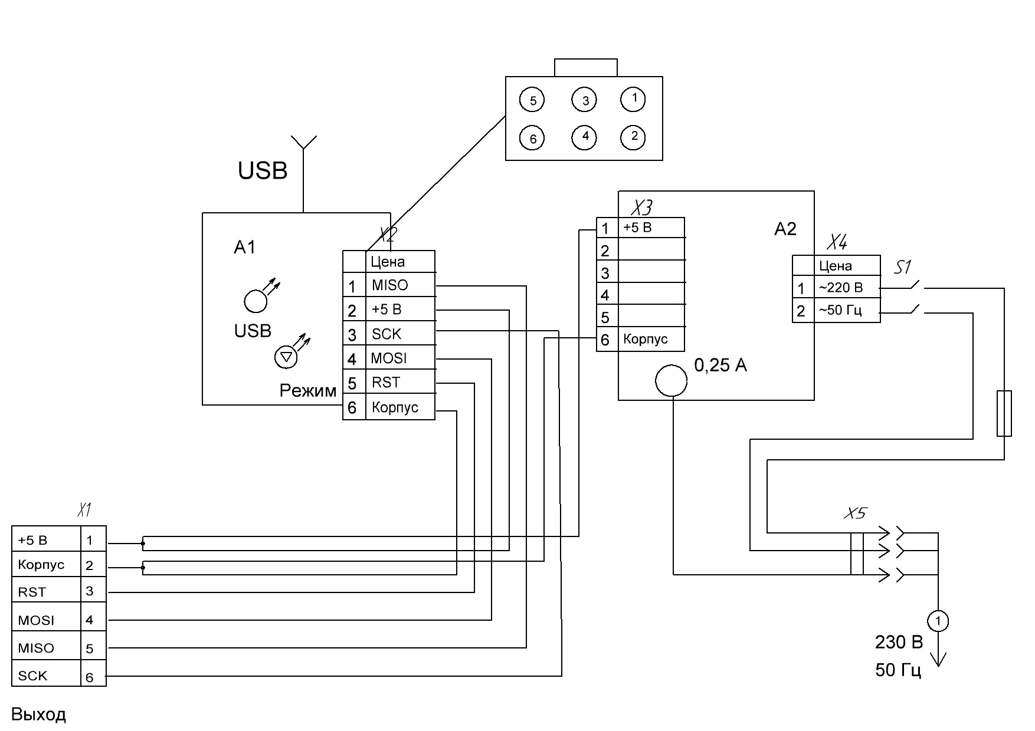
Рис. 6 – Схема программатора

А1 – программатор AVRISP(Renbol)
А2 – блок питания ЖПМИ 6.672.216 (замена R6 на 8,2 кОм)

Приложение Б
Таблица использования соединительных кабелей при программировании микроконтроллеров

№ п.п. | Наименование модуля | Номер кабеля | Примечания
1
2
3
4
5
6
7

Приложение В
Инструкция по программированию с помощью AVR Studio 4

1) Запустить AVR Studio 4 с помощью Пуск-> Все программы->AVR Studio 4.
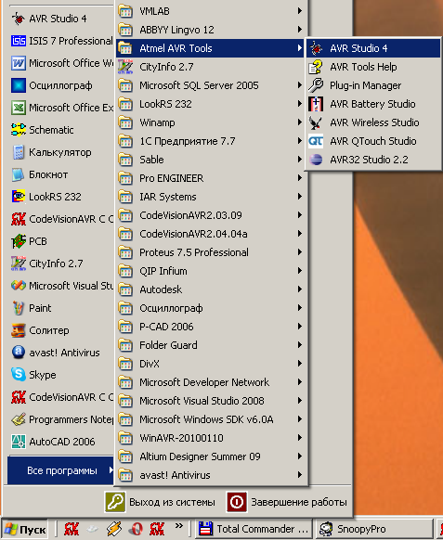

На предложение создать новый проект ответить отрицательно (Cancel).
2) В открывшемся окне программы выбрать Tools-> Program AVR->Connect…

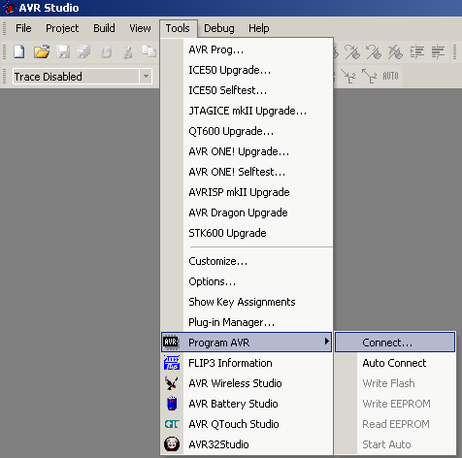
3) В открывшемся окне “Select AVR Programmer” в колонке “Platform:” выбрать “AVRISP”, а в колонке “Port:” выбрать “USB” и нажать кнопку “Connect”.

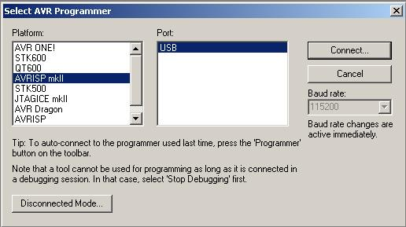

4) В окне “AVRISP in ISP mode with …” выбрать закладку “Main”; в выпадающем меню “Device and Signature Bytes” выбрать “ATmega128”.

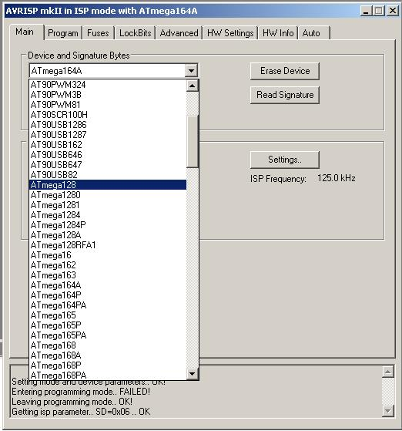

5) В этом же окне нажать кнопку “Settings…”.
6) В появившемся окне “Target Settings” в “ISP Freq: ” выбрать значение «125 kHz» нажать кнопку “Write”, нажать кнопку “Close”.

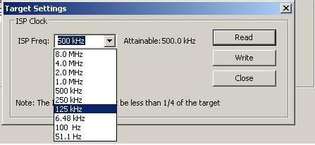

7) В окне “AVRISP in ISP mode with…” выбрать закладку “Program”; в группах “FLASH”, “EEPROM”, “ELF Production File Format” поочередно нажимая на кнопки “…” открыть необходимые программные файлы.
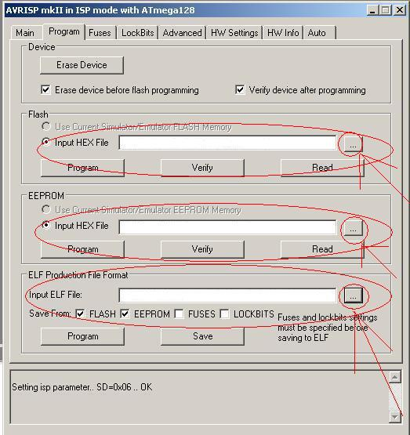

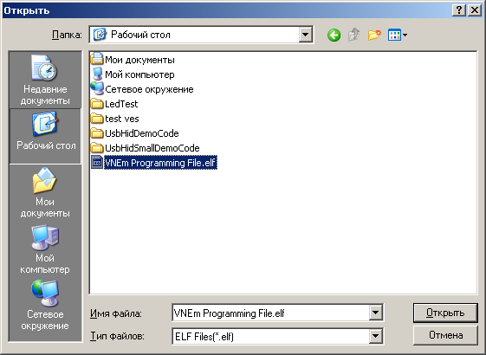
8) Проверить на закладке “Program” наличие птичек “Erase device before flash programming”, “Verify device after programming”, “FLASH”, “EEPROM”, “FUSES” “LOCKBITS”.
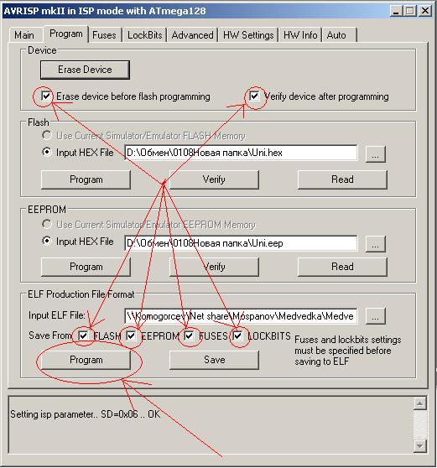

9) Нажать на соответствующие кнопки “Program”.
10) Перейти на закладку Fuses. В таблице … установить фьюзы равными согласно таблице 1 Приложения Б.
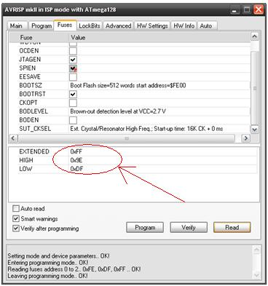
11) Нажать кнопку “Program”.

12) Для программирования следующего модуля повторить пункты 8–11.
13) После завершения программирования отключить кабель для программирования от программируемого устройства.
14) Установить на программаторе переключатель питания в положение «выкл». Отключить программатор от порта USB компьютера и от сети 230 В.
15) Выйти из программы.

Таблица 1 Значения фьюз бит
 | МИУ-3,МИУ-4 | МАЦ
EXTEND | 0xff | 0xff
HIGH | 0xdf | 0xdf
LOW | 0x3f | 0xdd

